《玉匣记》民俗吉凶日篇（二）
［ 作者：` 转贴自：本站提供 点击数：282 文章录入：云中子 ］
民俗吉凶日篇 诸葛武候选择逐年出行图
上元将军所管四孟月吉凶图
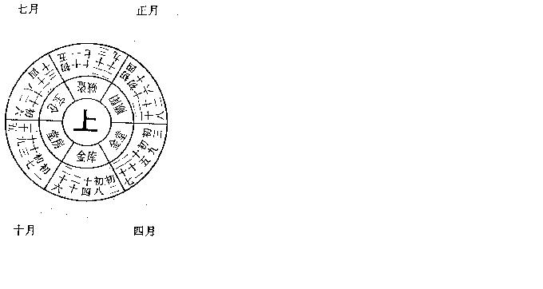
顺阳日出行者，去处通达，好人相逢，求财得意，争论有理。
堂房日出行者，神道不在宅中，求财称意，贵人得通，大吉。
金堂回出行者，贵人相遇，财利通达，词讼有理，此日用之，大吉.
金库日出行者，车马不成，求财反失，路逢盗贼，大有失误，大凶。
宝仓日出行者，利见大人，求财遂心，百事如意，衣锦还乡，大.吉
盗贼日出行者，百事不利，枷锁临身，人亡财散，宜回避，不可用。
中元将军所管四仲月吉凶图。
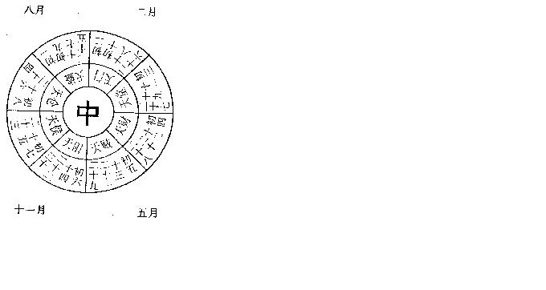
天盗、天贼日出行者，求财不成，纵有主失脱，官事无理，大凶。
天门日出行者，凡事遂心，所求和合•去处通达，此日用之，大吉。
天堂日出行者，所求顺遂，贵人接引，买卖亨通，诸事如意，大吉.
天财日出行者，最宜求财，必定通利，好人相逢，百事和顺•大吉。
天仓日出行者，见官得喜，财源丰盈，凡事顺利，此日用之，大吉。
天侯日出行者，吉少凶多，主有口舌是非，血光之灾，此日大凶。
天阳日出行者，求财得财，求婚得婚，此日用之，大吉。
下元将军所管四季月吉凶图
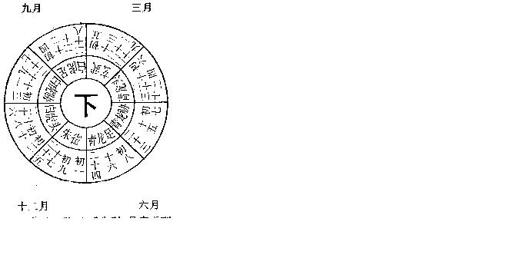
朱雀日出行者，求财不得，主反失财，见官无理，此日大凶。
白虎头日出行者，主宜远行，求财必得，去处通达，此日大吉。
白虎胁日出行者，求财如意，东西任行，南北利往，好人相逢，大吉。
白虎足日出行者，不宜远行，作事不成，求财不利，此日大凶。
玄武日出行者，主招口舌，百事不利，不可用之，此日大凶。
青龙头日出行者，宜鸡鸣时或卯时出门，求财通达，百事大吉。
青龙胁日出行者，求财遂心，凡事满意，东西南北任行，大吉。
青龙足日也行者，得财不得，见官没理，凡事不吉，不宜用此日，凶。
民俗吉凶日篇 出行通用吉日
甲子，乙丑，丙寅，丁卯，庚午，辛未，甲戌，乙亥，丁丑，己卯，甲申，丙戌，庚寅，辛卯，甲午，庚子，辛丑，壬寅，癸卯，丙午，丁未，已酉，癸丑，甲寅，乙卯，庚申。
宜满、成、开日。
民俗吉凶日篇 出行诀法
如正月用子午日，余仿此。巳日各用俱忌。
出行正子午，二申丑未辰，三月寅卯吉，四子卯为长，五月寅申午，七午申最强，
八未申酉亥，九子午吉祥，十月子亥酉，十一子贡昌，六未十二亥，每月巳宜防。
民俗吉凶日篇 逐月出行吉凶日
黄道日吉，宜出行，黑道日凶，不宜出行；建、满、平、收黑，除、危、定、执黄；成、开皆可用，闭、破不相当。
民俗吉凶日篇 出行十二时吉凶方向
子：东北凶，西南吉； 丑：东南凶，西北吉； 寅：四方吉；
卯：南吉，余凶； 辰：北吉，余凶； 巳：东北凶，西南吉
午：北吉，余凶； 未：西北吉，东南凶。 申：北凶，余吉；
酉：四方吉； 戌：西北吉，东南凶； 亥：四方吉。
民俗吉凶日篇 《碧玉经》出行忌日
初一：忌西行。 初八：南方忌； 十五：东行凶； 月晦：北不利。
民俗吉凶日篇 四离四绝日
四离日 春分，秋分，夏至，冬至，俱前一日。
四绝日 立春，立夏，立秋，立冬，俱前一日。
忌行军、出行、上官、赴任、嫁娶、进人口、迁移。
民俗吉凶日篇 四顺四逆日
四顺日 建宜行，成宜离，寅宜往，卯宜归，出行吉。
四逆日 申不行，酉不离，七不往，八不归，出行忌。
民俗吉凶日篇 天翻地覆时
忌行军、出行、修造舟揖。
正月巳亥时，二月辰戌时， 三月申酉时，四月巳申时， 五月丑卯时，六月子午时，
七月酉亥时，八月辰戌时， 九月卯酉时，十月辰午时， 十一月寅未时，十二月卯巳时。
民俗吉凶日篇 出行紧急用四纵五横法
正身，齐足，立于门内，叩齿三十六通，以左手大拇指先画四纵，后画五横。画毕，咒曰•
四纵五横。吾今出行，禹王卫道，蚩尤避兵，盗贼不得起，虎狼不得侵，行远归故乡。当吾者死，背吾者亡，急急如九天玄女律令.
咒毕便行，慎勿反顾。
每出行，将咒念七遍，画地，却以土块压之，自然吉矣。
民俗吉凶日篇 商贾兴贩吉日
已卯，丙戌，壬寅，丁未，己酉，甲寅。
宜成、开日。
民俗吉凶日篇 行船吉日 附忌日
甲子，丙寅，丁卯，戊辰，已巳，辛未，戊寅，壬午，乙酉，戊子，辛卯，癸巳，甲午，乙未，庚子，辛丑，壬寅，癸卯，丙辰，戊午，己未，辛酉。
宜成、开、满日。
附：忌日
忌灭没日、水痕日、破日。
大月：初一，初七，十一，十七，二十三，三十。，
小月；初二，初七，十二，二十六。
民俗吉凶日篇 龙神会日
忌行船。
正月：初三，初八，十一，二十五，月尽，龙会。
二月：初三，初九，十二，月尽，龙神朝上帝。
三月：初三，初七，二十七，龙神朝星斗。
四月：初八，十二，十七，十九，龙会太白。
五月：初五，十一，二十九，天地龙王朝玉皇。
六月：初九，二十七，地神龙王朝玉帝。
七月：初七，初九，十五，二十七，神杀交会。
八月：初三，初八，二十七，龙神交会。
九月：初八，十五，十七，龙神朝玉皇。
十月：初八，十五，二十七，东府君朝玉皇。
民俗吉凶日篇 开张店肆吉日
与开仓、入仓、出宝、藏宝日同用，宜成、满、开日。
甲子，乙丑，丙寅，己巳，庚午，辛未，甲戌，乙亥，丙子，乙卯，壬午，癸未，甲申，庚寅，辛卯，乙未，已亥，庚子，癸卯，丙午，壬子，甲寅，乙卯，己未，庚申，辛酉。
民俗吉凶日篇 立契交易吉日
辛未，丙子，丁丑，壬午，癸未，甲申，辛卯，乙未，壬辰，庚子，戊申，壬子，癸卯，丁未，乙未，甲寅，乙卯，辛酉。
宜天德、月德，执、成日。
忌长、短星。
民俗吉凶日篇 入宅移居吉日
甲子，乙丑，丙寅，戊辰，庚午，丁丑，戊寅，乙酉，庚寅，壬辰，癸巳，乙未，壬寅，癸卯，甲辰，丙午，辛亥，癸丑，丙辰，丁巳，壬成。
民俗吉凶日篇 买田地房产吉日
辛未，丙子，丁丑，壬午，癸末，甲申，辛卯，壬辰，乙未，庚子，癸卯，丁未，戊申，壬子，甲寅，乙卯，己未，辛酉。
宜定、成日。
民俗吉凶日篇 出财放债与纳财收债吉日
出财放债吉日． 丁丑，乙酉，庚辰，辛亥，乙卯，辛酉。庚午，己巳。
宜成、满日，大利。
忌破口。
纳财收债吉日 乙丑，丙寅，壬午，庚寅，庚子，乙巳，丙午，甲寅，辛酉。
宜天、月德，收、满日。
民俗吉凶日篇 五谷入仓吉日
庚午己卯，辛巳，壬午，癸未，乙酉，己丑，庚寅，癸卯。
宜天、月德，平、满、收日。
民俗吉凶日篇 分家产吉日
宜天贵、天富、天财、地财、月财、禄库日。
忌天贼、伏断、灭没日。
正月：己卯；壬午，癸卯，丙午。
二月：已酉，辛未，癸未，乙未，已亥，己未。
三月：甲子，已卯，辛卯，庚子，癸卯。
四月：乙丑，庚午，壬午，辛亥，己卯，癸卯。
五月：辛末，丙辰，己未，甲辰，戊辰。
六月：乙亥，已卯，辛卯，己亥，癸卯。
七月：丙辰，戊辰，庚辰，壬辰。
八月：乙丑，乙巳，甲戌，乙亥，乙亥，庚申。
九月：庚午，壬午，丙午，辛酉。
十月：甲子，丙子，戊子，庚子。
十一月：乙丑，乙亥，丁丑，已丑，癸丑。
十二月：辛卯，癸卯，庚申，乙卯，壬申。
民俗吉凶日篇 大明吉日
此二十一日，乃天地开通、太阳所照之辰，百事用之大吉。
辛未，壬申，癸酉，丁丑，乙卯，壬午，甲申，丁亥，壬辰，乙未，壬寅，甲辰，乙巳，丙午，已酉庚戌，辛亥，丙辰，己未，庚申，辛酉。
民俗吉凶日篇 大偷修日
此八日，凶神朝天，修造大吉。
壬子，癸丑，丙辰，丁已，戊午，已未，庚申，辛酉。
民俗吉凶日篇 起造吉日
己巳，辛未，甲戌，乙亥，乙酉，壬子，乙卯，己未，庚申。
宜成、开日。
民俗吉凶日篇 盖屋吉日
甲子，戊子，壬子，乙巳，辛丑，甲寅，戊寅，庚寅，已卯，癸卯，甲辰，戊辰，已巳，癸巳，癸未，己未，乙亥，甲申，戊申，癸酉，乙酉，乙癸，已亥，辛亥。
民俗吉凶日篇 动土开基吉日
甲子，癸酉，戊寅，已卯，庚辰，辛巳，甲申，丙戌，甲午，丙申，戊戌，已亥，庚子、甲辰。癸丑。
宜天德、月德、月空、天恩、黄道，及除、定、执、成、开日。
忌土瘟、土府、土忌、天贼、月建与天地转杀、九土鬼与建、破.平、收日，同前凶。；
癸未、动未、全公葬比忌动土，戊午日、黄帝死日忌动土，犯之大凶。
民俗吉凶日篇 平基吉日
甲子，乙丑，丁卯，戊辰，庚午，辛未，己卯，辛巳，甲申，乙未，丁酉，已亥，丙午，丁未，壬子，癸丑，甲寅，乙卯，庚申，辛酉。
宜忌同前。
筑墙宜伏断日、闭日，吉。
民俗吉凶日篇 起工架马吉日
己巳，辛未，甲戌，乙亥，戊寅，己卯，壬午，甲申．乙酉，戊子，庚寅，乙未，已亥，壬寅，癸卯，丙午，戊申，已酉，壬子，乙卯，己未，庚申，辛酉。
宜天德、月德、月空、三奇、帝星诸吉神。
忌正四废、天地贼、火星、月破、荒芜、四绝、灭没、赤口、大小空亡、斧头杀、木马杀、刀砧杀、凶败日。
民俗吉凶日篇 定磉扇架吉日
甲子，乙丑，丙寅，戊辰，己巳，庚午，辛未，甲戌，已亥，戊寅，己卯，辛巳，壬午，癸未，甲申丁亥，戊子，已丑，庚寅，癸巳，乙未，丁酉，戊戌，已亥，庚子，壬寅．癸卯，丙午，戊申，已酉，壬子，癸丑，甲寅，乙卯，丙辰，丁巳，己未，庚申，辛酉。
宜天月德、天月德合、天福、天富、天喜、天恩、月恩，及满、平。成、闭日，吉。
忌四正废、天地贼、天地火日。
民俗吉凶日篇 竖柱吉日
丙寅，辛巳，戊申，己亥,又宜，寅、申、巳、亥为四柱日。
民俗吉凶日篇 上梁吉日
甲子，乙丑，丁卯，戊辰，己巳，庚午，辛未，壬申，甲戌，丙子，戊寅，庚辰，壬午，甲申，丙戌，戊子，庚寅，甲午，丙申，丁酉，戊戌，己亥，庚子，辛丑，壬寅，癸卯，乙己，丁未，已酉，丁巳，辛亥，癸丑，乙卯，己未，辛酉，癸亥。
宜忌与“定磉”同。
若竖柱、上梁同日，则不必再择日。
民俗吉凶日篇 门光星吉日
附作门忌
庚寅日、门大夫死日忌。
六月：初一，初二，初三，初七，初八十一，十三，十四，十八，十九，二十，二十四，二十五，二十九，三十。
小月：初一，初二，初六，初七，十一，十二，十三，十七，十八，十九，二十三，二十四，二十八，二十九。
附作门忌
春不作东门，夏不作南门。秋不作西门 ，冬不作北门
民俗吉凶日篇 造仓库吉日
附修仓库吉日
春季：己巳，丁巳，丁未。 夏季：己巳，甲午。 秋季：乙亥，壬午。
冬季：辛未，庚寅，壬辰，乙未，乙亥，丙辰。
宜成开日。
附修仓库吉日
甲子，乙丑，丙寅，丁卯，壬午，甲午，乙未。
宜满日。
民俗吉凶日篇 修作厨房吉日
丙寅，己巳，辛未，戊寅，已卯，甲申，乙酉，壬子，甲寅，乙卯，己未，庚申。
宜成、开日。
民俗吉凶日篇 作灶吉日
宜向西南，吉；东北，凶。
甲子，乙丑，己巳，庚午，辛未，癸酉，甲戌，乙亥，癸未，甲申，壬辰，乙未，辛亥，癸丑，甲寅，乙卯，乙未，庚申。
正、二月：戌、丑日。 三、四月：子、卯日。 五、六月：寅、巳日。
七、八月：辰、未日。 九、十月：午、酉日。 十一、十二月：申、亥日。
民俗吉凶日篇 祈祀灶神吉日
丁卯，壬申，癸酉，甲戌，乙亥，已卯，庚辰，甲申，乙酉，丁亥，已丑，丁酉，癸卯，甲辰，丙午，已酉，辛亥，癸丑，乙卯，辛酉，癸亥。
宜除、成、开日，每月六癸日，二、八月社日。
民俗吉凶日篇 安床吉日
甲子，乙丑，丙寅，丁卯，己巳，庚午，辛未，甲戌，丙子，丁丑，庚辰，辛巳，乙酉，丙戌，丁亥，戊子，癸巳，丁酉，戊戌，已亥，庚子，壬寅，癸卯，甲辰，乙巳，丙午，甲寅，乙卯，丙辰，丁巳，戊午，己未，辛酉，壬戌。
宜开、危日
忌建、破、平、收日，及申日。
民俗吉凶日篇 造床忌宿歌
造床忌宿歌
安床并忌。
心昂奎娄箕尾参，危宿逢之总不安；造床若犯此星宿，十个孩儿九个亡。
民俗吉凶日篇 合帐裁衣吉日
甲子，乙丑，戊辰，己巳，癸酉，甲戌，丙子，丁丑，已卯，丙戌，丁亥，戊子，已丑，庚寅，壬辰，癸巳，甲午，乙未，丙申，戊戌，庚子，辛丑，癸卯，甲辰，乙巳，癸丑，甲寅，乙卯，丙辰，戊申，辛酉，壬戍。
合帐喜：房、箕、斗、宿日。
裁衣喜：成、开日。
忌天贼、火星、长短星。
角安稳，亢得食，房益衣，斗美味，牛进喜，虚得粮，壁获宝，奎得财，娄增寿，鬼吉祥，张逢欢，翼得财，轸长久。
民俗吉凶日篇 安机经络吉日
甲子，乙丑，丁卯，癸酉，甲戌，丁丑，己卯，癸未，甲申，辛巳．壬申,丁亥，戊子，已丑，壬辰，癸巳，甲午，丙申，丁酉，戊戌，己亥，壬寅，甲辰，乙巳，辛亥，壬子，癸丑，甲寅，丙辰。
宜平、定、满、成、开日。
民俗吉凶日篇 写真画像吉日
甲子，丙寅，丁卯，戊辰，己巳，乙丑，辛巳，壬午，癸未，庚寅，辛卯，壬辰，癸巳，己亥，庚子，辛丑，乙巳，丁巳，甲申，庚申，壬寅，癸卯。
宜天月德、天恩、天福、福生、福厚、要安、圣心、天瑞、生气、阴德、益后、续世日。
忌天瘟、受死、独火、四废、勾绞、神隔及建、破日.
民俗吉凶日篇 彩画绳墨吉日
宜天德、月德、天月德合、天月恩、天福、天喜、显星、黄道，上吉。及成、开日。
忌火星、天火、地火、独火，凶日。
民俗吉凶日篇 起缸作染吉日
宜黄道、天月德、天月德合、天月恩、显星，上吉。益后、续世、生气、福生、母仓、天地正转，及除、成、定、危、开、闭日。
忌河魁、天贼、地贼、天瘟、月厌、火星、死气、正四废、天休废、
空亡、灭没、伏断、荒芜、月破日。
民俗吉凶日篇 合寿木开生坟吉日
宜大小空亡、正四废、傍四废、通天窍日，吉。
忌天瘟、重丧、受死、月建、转杀、木呼、木髓及建、破日，凶。
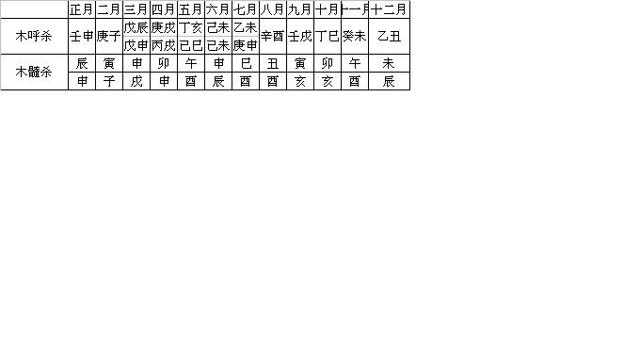
民俗吉凶日篇 修造舟揖吉日
宜天恩、月恩、天月德合、要安、月财，平、定、成日。
忌风波、白浪、河伯、张宿、咸池、水痕、触水龙日、大恶时及天翻地覆时。造船起工与修造起工日同。合底、起廒安梁头与竖柱、上梁日同；
船开头、忌天贼、地贼。火星、伏断、正四废、执破、灭没、受死日。
盖船蓬与盖屋日同。忌天火、天贼、八风破日。
船舱宜伏断、收、闭日，忌执、破日。
新船下水与出行日同。宜、忌与修造日同．申日不宜。
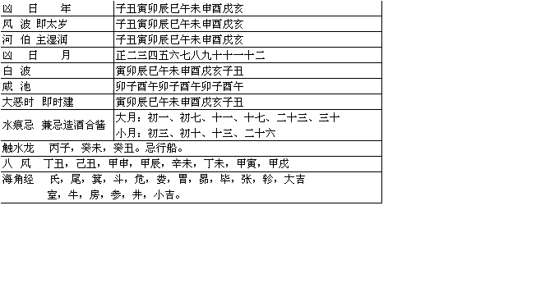
民俗吉凶日篇 入山伐木吉日
己巳，庚午．辛未，壬申、甲戌，乙亥、戊寅，已卯，王午，甲申．乙酉•戊子，甲午，乙未•丙申，壬寅，丙午。丁未•戊申。已酉，甲寅，乙卯，己未，庚申，辛酉。
宜黄道、明星、天月德及成、定、开日，吉。
忌天贼、火星、正四废、赤口。
伐松木，宜晴天，去皮、入水、浸久后，不生白蚁，宜七月辰日。
伐竹，宜三伏日及腊月，亦宜天晴，当景伐之，不蛙。
民俗吉凶日篇 耕种吉日
甲子，乙丑，丁卯，己巳，庚午．辛未，癸酉，乙亥，丙子，丁丑，戊寅，己卯，辛巳，壬午，癸未，甲申，乙酉，丙戌，已丑，辛卯，壬辰，癸巳，甲午，乙未，丙申，戊戌，乙亥，庚子，辛丑，壬寅，癸卯，甲辰，丙午，戊申，己酉，癸丑，甲寅，丙辰，丁巳，戊午，己未，庚申，辛酉，癸亥
民俗吉凶日篇 浸谷吉日
甲戌，乙亥，壬午，乙酉，壬辰，乙卯。
民俗吉凶日篇 下秧吉日
辛未，癸酉，壬午，庚寅，壬午，甲辰，乙巳，丙午，丁未，戊申，已酉，乙卯，辛酉。
民俗吉凶日篇 栽禾吉日
庚午，壬申，癸酉已卯，辛巳，壬午，癸未，甲午，癸卯，甲辰，已酉。
宜开、收日。
民俗吉凶日篇 割禾吉日
庚午，壬申．癸酉，已卯，辛巳，壬午，癸未，甲午，癸卯，甲辰，已酉
宜收、成、开日。
民俗吉凶日篇 开凿池塘吉日
甲子，乙丑，甲申，壬午，庚子，辛丑，辛亥，癸巳，癸丑，辛酉，戊戌，乙巳，丁巳，癸亥。
宜成、开日。
忌魁罡、死气、土瘟、天百空，凶日，天百空亡，初五，初七，十三，十六，十七，十九，二十一，二十七，二十九。
民俗吉凶日篇 天狗守塘吉日
春免夏马良，秋鸡冬鼠藏，有人会得此，獭耗不来塘。
民俗吉凶日篇 安碓磨吉日
甲戌，乙亥，庚申，庚寅，辛酉，庚子，庚午。
民俗吉凶日篇 穿井修井吉日
穿井吉日 甲子，乙丑，甲午，庚子，辛丑，壬寅，乙巳，辛亥，辛酉，癸酉。
修井吉日 庚子，辛丑，甲申，癸丑，乙巳，丁巳，辛亥。
民俗吉凶日篇 开沟吉日
甲子，乙丑，辛未，已卯，庚辰，丙戌，戊申。
宜开、平日。
民俗吉凶日篇 作厕吉日
甲子，丙寅，戊辰，丙申．庚子，壬子，丙辰，为天聋日，百事吉。
乙丑，丁卯，已卯，辛巳，乙未，丁酉，已亥，辛丑，辛亥，癸丑，辛酉，为地哑日，百事吉。
宜伏断、闭日。
民俗吉凶日篇 谢土吉日
庚午，丁丑，甲申，癸巳，庚子，丁未，甲寅，癸亥。
民俗吉凶日篇 禳造作魇时法
曜仙日：凡梓人造房、瓦人覆瓦、石人瓷砌、五墨绘饰，皆有魇镇诅咒。其建造之初必先祭告方隅、土木等神。其祭文曰：
“兹者建造屋宇，其土木、泥石、绘画之人，所有魇镇诅咒，不出百日，乃使自受其殃。预先盟于群灵则灾祸无干于我，使彼自受，而我家宅宁矣。”
造船者亦依此例。
如梓人，最忌倒用木植，必取生气，根下而捎上，其魇者，倒用木植，使人家不能长进，作事颠倒。解法：以斧头击其木，曰：“倒好倒好，住此宅内，世世温饱”。
有造前梁，临上乃移为后梁。魇者曰：“前梁调后梁，必定先死娘。”卯眼内放竹楔，魇者曰：“卯眼放竹，不动自哭。”使人家屋内，常有哭声。
有刻一木人，写咒于身，以钉钉于屋上，钉眼令瞎，钉耳令聋，钉口令哑，钉心令心有疾，钉门使房主不得在家，令出门不得安居屋内。
如钉床，以竹钉十字钉之，或画人形纸符于内，使卧床之人疾病不安。此梓人魇镇之法。
如瓦匠，所魇有令脊中安土人、船伞之类，或壁中置一匙一箸，曰：“只许住一时。”其家必破。
如瓷砌，门限阶基之下之，用荷叶包饭于下，以筋十字安其上，令夫妇相打，或有以瓦刀朝寝处或厅堂者，使有刀兵相杀。
石匠凿人形置磉下，又绘画匠绘画梁栋，皆有魇咒，不可不知。
凡梓人造作魇镇诅咒者，必以墨签插在首，令他不插，则不灵矣。
人家造屋完成，用水一盆，令本宅男女各执柳枝蘸水绕屋洒之，咒日：“木郎木郎，速去他方，作者自受，为者自当，所魇魅与我无干，急急如太上律令。敕。”如此，遍屋洒咒则无患矣。
民俗吉凶日篇 求医治病吉日
己酉，丙辰，壬辰。
宜天医、生气、普护、要安、神在，及执、除、成、开日。
民俗吉凶日篇 合药服药吉日
合药吉日
戊辰，己巳，庚午，壬申，乙亥，戊寅，甲申，丙戌，辛卯，丙午，辛亥，乙未，己未。
宜除、破、开日。
服药吉日
乙丑，壬申，癸酉，乙亥，丙子，丁丑，壬申，甲申，丙戌，己丑，壬辰，癸巳，甲午，丙申，丁酉，戊戌，己亥，庚子，辛丑，戊申，己酉，癸酉。
宜除、破、开日。
男忌除，女忌收。又忌未日、满日。
民俗吉凶日篇 逐月斩草破土吉日
正月：丁卯，壬午，庚午。
二月：庚午，壬午，甲午，丙午。
三月：壬申，甲申。
四月：甲子，乙丑，丁卯，庚午，庚辰，壬午，辛卯，壬辰，庚子，癸卯，甲辰，癸丑。
五月：壬寅，癸卯，甲寅。
六月：丁卯，壬申，甲申，辛卯，丙申，癸卯，乙卯。
七月：甲子，丁卯，已卯，壬午，辛卯，壬辰，甲辰，癸丑。
八月：乙丑，壬辰，甲辰，癸丑。
九月：丁卯，庚午，壬午，辛卯，癸卯，丙午，乙卯。
十月：甲子，丁卯，庚午，辛未，丙午，乙卯。
十一月：戊辰，已巳，壬申，甲申，乙未，丙申。
十二月：壬申，甲申，丙申，壬寅，甲寅，戊申。
吉宿：房，尾，斗，室，壁，胃，毕，鬼，张，轸。余宿不利。
忌天瘟、土瘟、重丧、重复、天贼、地破、四时大墓、阴阳错重日。
民俗吉凶日篇 安葬吉日
壬申，癸酉，壬午，甲申，乙酉，丙申，丁酉，壬寅，丙午，己酉．庚申，辛酉。此十二日乃大葬日，上吉。
庚午，壬辰，甲辰，乙巳，甲寅，丙辰，庚寅。此七日乃小葬日．次吉。
忌重丧、重复、天贼、天罡、河魁、阴错、阳错、土禁。
民俗吉凶日篇 逐月安葬吉月 附安葬日周堂图
正月：癸酉，丁酉，己酉，丙寅，壬午，乙酉，壬寅，丙午．辛酉。
二月：丙寅，壬申，甲申，庚寅，丙申，壬寅，己未，庚申。
三月：壬申，癸酉，壬午，甲申．乙酉，丙申，丁酉，丙午,庚申，辛酉。
四月：癸酉，壬午，乙酉，丁酉，已酉，辛酉。
五月：壬申，甲申，庚寅，丙申，壬寅，甲寅．庚寅。寅日宜葬，忌开金井。
六月；壬申，癸酉，甲申，己酉，庚寅，丙申，壬寅、甲寅，申，辛酉。
五月：壬申、甲申，庚寅，丙申，壬寅，甲寅，庚寅。寅田宜葬，忌开金井。
六月：壬申，癸酉，甲申，己酉，庚寅，丙申，壬寅，甲寅，庚申，辛酉。
七月：癸酉，乙酉、丁酉，已酉，壬申。丙子，甲申，壬辰，丙申，壬子，丙辰。
八月：壬申，甲申，庚寅，壬辰，丙申，壬寅，丙辰，庚申，已．丁巳。
九月：丙寅，壬午，庚寅，壬寅，丙午。
十月：庚午，丙子•甲辰。丙午，丙辰。
十一月：壬申．甲申，庚寅，丙申，壬寅，甲辰，甲寅，庚申．壬子。申日宜葬，忌开金井。
十二月：壬申，癸酉，甲申，乙酉，丙申，壬寅，甲寅，庚申．壬子。申日宜葬，忌开金井。
逐月安葬，忌魁罡、勾绞、重丧、重复、八座冰消、阴阳错及建、破、收日。
附：安葬日周堂图
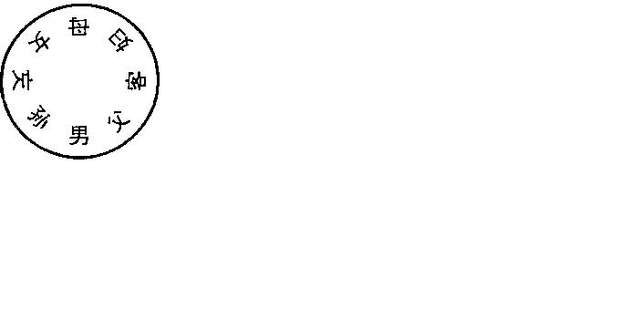
其图只论月分大小，不论节气。九月初一，从父向男顺数，小月初一，从母向女逆数，一日一位数。值亡人则吉；如值人，则出外少避，惟停丧在外，则不沦。
民俗吉凶日篇 大明大空天光星
太阳与太阴会合，以为合朔，临到本山大明大空，大宜修造、迁坟、动土，不拘三杀、巡山、罗候、铁帚、剑锋、官府、六十九辰一百二十禁忌。神杀诸般空亡、恶杀尽告四避，潜藏拱伏、主添进人口。田宅、奴婢、畜蚕，五谷丰收，家门安泰，加官进职，儒上登科，富贵荣华。苦修寿山，生寿命延长，大致福禄，无所不利。
正月：析木寅、日月合朔在壬亥二山； 二月：大火卯，日月合朔在乾戌二山；
三月：寿星辰，日月合朔在辛酉二山； 四月：鹑尾巳，日月合朔在庚申二山；
五月：鹑火午，日月合朔在坤未二山； 六月：鹑首未，日月合朔在丁午二山；
七月：实沈申，日月合朔在丙己二山； 八月：大梁酉，日月合朔在巽辰二山；
九月：降娄戌，日月合朔在已卯二山； 十月：陬訾亥；日月合朔在甲寅二山；
十一月：玄枵子，日月合朔在艮丑二山； 十二月：星纪丑，日月合朔在癸子二山。
诗曰：动山明天星，修造鬼神惊；有缘方遇此，千金莫示人。
太阳乃星中天子，万宿之祖，诸吉之先，五更时出，诸星皆没，至尊极贵，吉曜遇之，增助光辉，凶星逢之，拱手敛伏。专论坐山照向、坐向照山、坐方照方，三合相照，极为有力。如大寒后四日人子女二度，虽出子方到癸，则对照午丁皆可禀光，若三合到子，则申辰二方得光，若到癸，则巽庚二方亦有余辉矣。主添丁，旺财进产加官，无所不利。
民俗吉凶日篇 安葬从权法
择大寒节五日后；立春节之前，乃新旧岁官交承之时，先择日破土，又择吉日安葬，如开山立向，不忌年月回时克山家，更不忌太岁月家请凶神杀，就立春前谢墓，或于来年寒食节后清明节内，用人夫工匠，尽一日之内，加土谢墓，则无禁忌。
设从权之法：如遇贫乏之家，或死于四、五月或六、七月炎蒸酷热之天，衣食尚且不足，棺木自然薄削，臭秽莫堪，岂可久停，必致败害，故不得已，从权葬之，术上宜谅。丧家稍有力者，则抬出明幽之所，掘土砂以压之，使伏土气，免致败害，另择吉日埋葬，使生人致福，死者得安，乃术士仁人之心，亦丧家子孙之幸也。
民俗吉凶日篇 乘凶葬法
如死者三日之内，或七日或旬日之内，择日安葬，不忌年月诸凶，不须昭告地祗。斩草名曰盗葬。当日清早开扩，尽一日之内成坟三日之内谢墓，或大寒节五日后，或清明节先后谢基亦可。
民俗吉凶日篇 禳镇重丧法
用白纸做函一个，用黄纸朱书四字，置函内，放棺上，同出大吉。
正二六九十二月……，朱书六庚无刑， 三月朱书六辛天建，四月朱书六壬天牢，
五月朱书六癸天气，七月朱书六甲天福， 八月朱书六己天德，十月朱书六丙天成，
十一月朱书六丁天阴。
民俗吉凶日篇 除灵罢服吉日 附除灵周堂图
壬申，丙子，甲申，辛卯，丙申，庚子。丙午，戊午，己酉，辛亥，壬子，乙卯，己未，庚申，又取戊寅，乙未，戊申，癸丑。
宜除日，
附除灵周堂图
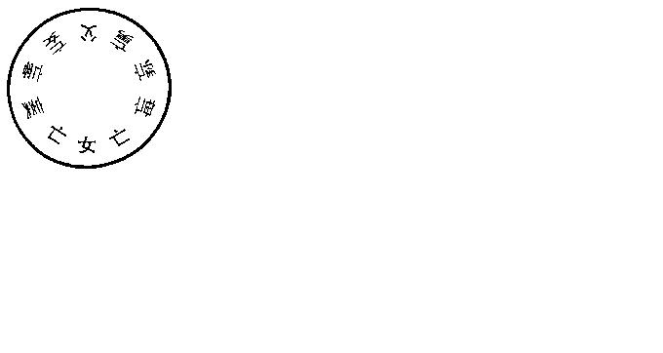
大月初一起，从父向男顺数；小月初一起，从母孙逆数，一日过一位数，至亡字则吉。宜用值人，损人不宜用。
民俗吉凶日篇 买马吉日 附作马枋吉日
宜成、收日。
乙亥，乙酉，戊子，壬辰，乙巳，壬子，己未。
附作马枋吉日
甲子，丁卯，辛未，已亥，已卯，甲申，辛卯，丁酉，戊戌，庚子，壬寅．乙巳，壬子。
民俗吉凶日篇 买牛吉日 附作牛栏吉日
宜成、收、开日。
丙寅，丁卯，庚午，丁丑，癸未，甲申，辛卯，丁酉，戊戌，庚子，庚戌，辛亥，戊午，壬戌。
正月寅午戌日。 六月亥卯未日。
附作牛栏吉日。
甲子，己巳，庚午，甲戌，乙亥，丙子，庚辰，壬午，癸未，庚寅，庚子。
《牛黄经》又有四吉日：戊辰，戊午，己未，辛酉。
民俗吉凶日篇 养浴蚕吉日 附出蚕吉日
甲子，丁卯，庚午，壬午，戊午。
附出蚕吉日
甲子，庚午，癸酉，庚辰，乙酉，甲午，乙巳，甲申，壬午，乙未，癸卯，丙午，丁未，戊申，甲寅，戊午。
宜收、成、开日。
民俗吉凶日篇 收蜂割蜜吉日 附蜂王杀诗
宜天德、月德、天月德合、月财、母仓、五福日。
忌天贼、天瘟、受死、大耗、小耗、月厌、月杀、月破天火、九空、四方耗。
宜忌诗：除、危、定、执、旺蜂家，建、满、平、收生黑鸦；
更有成、开宜可用，破、亲闭从来不用他。
附蜂王杀诗
春忌甲寅并庚辛，夏忌辰戌己双神，秋忌戊辰冬丙戌，此是蜂王大杀神。
民俗吉凶日篇 畋猎网鱼吉日
宜月杀、飞廉、上朝及执、危、收日。
壬寅、癸卯日，江河合，宜渔猎。
霜降后立春前执、危、收日，宜猎兽。
雨水后立夏前执、危、收日，宜捕鱼。
忌天恩、天赦、月恩、五虚、大小空亡日及开日。
民俗吉凶日篇 造曲造酒吉日
造曲吉日 辛未，乙未，庚子，三伏日。
忌六甲句蛙日。
造酒吉日 丁卯，癸未，庚午，甲午，已末。
宜成、开日。
忌灭没日，春，氐．箕；夏，亢；秋，奎；冬，危。
民俗吉凶日篇 治酸酒法
每酒一坛。用甘草一两，宫桂五钱，砂仁五钱，研碎入酒，封固，三五日，酸味即去。
又法：每酒一坛，用铅一片，令炙热投入酒内，封固，一日酸味即去。
民俗吉凶日篇 收杂酒法
如人家有喜事，请亲友携酒庆贺，酒之美恶不齐，欲共一处，择清者将陈皮二三两，入酒封固，三日漉出，去陈皮，其味香美。
民俗吉凶日篇 合酱吉日
丙寅，丁卯，戊子，丙申、乙未。
忌水痕日，不生虫。
民俗吉凶日篇 买猪吉日 附出猪凶日
甲子，乙丑，癸未，乙未，甲辰，壬子，癸丑，丙辰，壬戌。
忌破群日。
附：出猪凶日
亥不出猪。
又，忌破群日。
破群日：庚寅及庚申，壬辰与戊辰，甲寅并已卯，六日是破群。
民俗吉凶日篇 作猪圈吉日 附修猪圈吉日
甲子，戊辰，壬申，甲戌，庚辰，戊子，辛卯，辛巳，甲午，乙未，庚子，壬寅。癸卯，甲辰，乙巳，戊申，壬子。
猪圈门宜高二尺，阔一尺五寸。放水惟寅申二位吉，水流申周年重千斤，水流寅与乙，白水喂猪也自肥。
附修猪圈吉日
宜申子辰日。 忌正四废、飞廉、刀砧、天地贼、受死日。
民俗吉凶日篇 买鸡鹅鸭吉日
甲子，乙丑，壬申，甲戌，壬午，癸未，甲午，丁未，甲亥，乙巳。
忌破、群日。
民俗吉凶日篇 作鸡鹅鸭栖吉日
乙丑，戊辰，癸酉，辛巳，壬午，癸未，庚寅，辛卯，壬辰，乙未，丁酉，庚子，辛丑，甲辰，乙巳，壬子，丙辰，丁巳，戊午，壬戌。
宜满、成、开日。
忌刀砧、大小耗、四废。
民俗吉凶日篇 抱鸡鹅鸭吉日
宜天月德、生气、福生、益后、黄道日。
忌月杀、月厌、月破、血忌、血支、死气、受死、休废、四废、天地贼、大小耗、天瘟、空亡、闭日。
民俗吉凶日篇 纳猫吉日 附相猫法
甲子，乙辰，丙午，丙辰，壬午，庚午，壬子。
宜天德、月德、生气日。
忌飞廉日。
附相猫法
猫儿身短最为良，眼用金狠尾有长，面似虎威声振喊，老鼠闻之立使忘。
又法：露爪能翻瓦，腰长会走家，面长鸡绝种，尾大懒如蛇。
民俗吉凶日篇 纳犬吉日
辛已，壬癸，乙酉，壬辰，甲午，乙末，丙午，丙辰，戊午。
宜龙虎口，吉。
忌成日，不吃犬。
民俗吉凶日篇 上梁日忌二十八宿中七星
角、亢、奎、娄、鬼、牛、星。
忌天火日 忌红沙日 忌小红沙田 忌天克地冲日。
忌冲宅主命。 忌岁破日。
假如上梁是子日，宅主是午命，犯冲，不可用。余仿此。
民俗吉凶日篇 殡葬日忌二十八宿中七星
角、元、奎、娄、鬼、牛、星。
忌天火日。 忌红沙日。 忌小红沙日。 忌天克地冲日。
忌岁破日。 忌冲亡人命。： 忌冲孝子命。
假如亡人、孝子是子相，葬用午日为冲命。若是亡人、孝子是寅相，葬用申日为冲命，不可有。余仿此。
民俗吉凶日篇 天干五行
甲乙东方木，丙丁南方火，庚辛西方金，壬癸北方水，戊己中央土。
民俗吉凶日篇 地支五行
亥子北方水，寅卯东方土，巳午南方火，申酉西方金，辰成丑未四隅土。
民俗吉凶日篇 五行相生
金生水，水生木，木生火，火生土，土生金。
民俗吉凶日篇 五行相克
金克木，木克土，土克水，水克火，火克金。

